汇聚英才 成就梦想

2016年港华集团精英实习生
招聘计划

行
  - 公司简介
港华燃气集团（ http://www.towngas.com.cn）的母公司是久负盛名的香港中华煤气有限公司（ http://www.towngas.com），中华煤气于1994年开始于内地投资设立燃气项目，首先在华南珠三角地区成立城市管道燃气企业，之后在华东长三角地区配合国家天然气清洁能源政策，大力推进发展城市管道燃气，并陆续拓展至华中、西南及东北等地区。2002年，中华煤气在深圳成立港华投资有限公司，负责管理内地之投资项目。
至今，港华燃气于内地南京、武汉、西安、济南、成都、长春及深圳等地发展超过130个城市燃气企业，业务遍布华东、华中、华北、东北、西北、西南、华南共23个省、直辖市及自治区，住宅及工商业客户数目由最初的约5000户已发展至2100多万户，售气量达到152亿立方米，供气管网总长逾81,108公里，已成为内地最具规模的城市燃气集团之一。

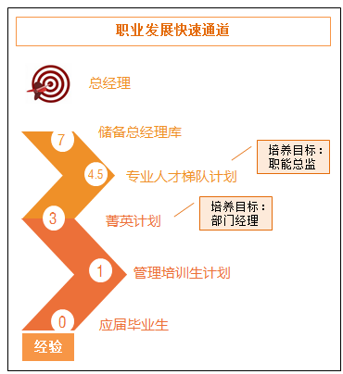
  - 实习生招聘目的
招聘对象：985高校大三/研二精英学生
目标院系：机械、化学化工、建筑环境及设备工程等享誉国内的理工类强势学科
招聘目的：旨在为企业和实习生提供相互了解和适应的平台和过渡期，帮助大学生作好合适的职业规划，吸引综合素质高、专业技能强、学习能力强的大学优秀实习生，构建和充实集团的人才梯队，为集团各合资企业发展补充高素质管理人才。

  - 具体实施细则
- 2016年实习生招聘原则：
- 德才兼备原则：招聘人员在招聘过程中不仅要考虑实习生的专业知识、头脑力、学习能力、沟通表达能力，更要考察其人品与素质；
- 双向选择原则：招聘人员在招聘过程中要尊重实习生的职业选择以及区域地域选择；
- 择优录取原则：在同等条件下应选择相对优秀的实习生（本次招聘目标对象为顶尖学生，表现在头脑力，沟通表达能力，逻辑分析能力以及专业知识方面）。
- 准确原则： 招聘人员在招聘过程中要能准确预测实习生未来的工作表现；
- 公平原则：招聘人员在确保选拔制度给予合格应征者平等的获选机会
- 认同原则：招聘人员在招聘过程中应侧重与公司价值观趋同的认识；

- 招聘规模
本次计划涉及集团本部、五大区域、100多家合资公司

- 招聘流程

  - 实习期福利
        - 实习津贴
一经录用，我们将为实习生提供满足基本生活的津贴，保证实习生顺利完成实习。
（二） 基本福利
        - 实习期间，为学生购买意外险；
        - 享受双休假
        - 实习往返交通费报销
        - 集团专项培训

